РЕСПУБЛИКА СЕВЕРНАЯ ОСЕТИЯ-АЛАНИЯ
«Средняя общеобразовательная школа № 1 с.Тарское»
ПРИКАЗ № 98
по СОШ№1 с.Тарское
от 15.10.2008г.
о НСОТ работников МОУ СОШ №1 с.Тарское Пригородного р-на РСО-Алания.
На основании статьи 74 Трудового кодекса РФ и в целях организационного проведения процедуры уведомления работников учреждения о ведении с 01.01.2009г Новой системы оплаты труда.
Приказываю:
1.Создать комиссию по проведение процедуры уведомления работников учреждения в следующем составе:
1. Джусоева И.М. замдиректора по УВР.
2. Мернову Т.А. председатель профкома.
3. Демееву Л.Б замдиректора ВР.
2.На основании постановления Правительства РСО-А от 24.10.2008г №239 «О НСОТ работников государственных и МОУ РСО-А и постановления АМС муниципального образования- Пригородного района от 29.10.2008г № 780 и приказа № 118 от 31.10.2008г по УО Пригородного района РСО-Алания.
Приказываю:
1.Ввести новую систему оплаты труда с 01.01.2009г.
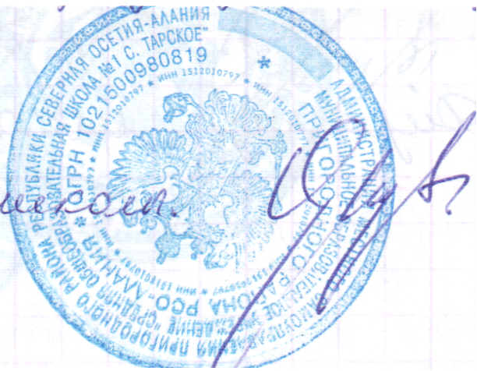
2.Ознакомить все категории работников общеобразовательного учреждения с нормативными актами на основании которых вводится НСОТ на общем собрании трудового коллектива.

Директор школы /Джусоев Г.П./

